Министерство образования Республики Беларусь

Учреждение образования

«Белорусский государственный университет информатики и радиоэлектроники»

Кафедра электронных вычислительных машин

ОТЧЕТ

по лабораторной работе №1

Вариант № 88

Выполнил Проверил:

студент группы 150504: Марцинкевич В.А.

Горбачевский К.В.

Минск 2024

**Цель работы**: Сконфигурировать сетевые интерфейсы маршрутизаторов.

**Практическая часть (скриншот реализованной топологии):**

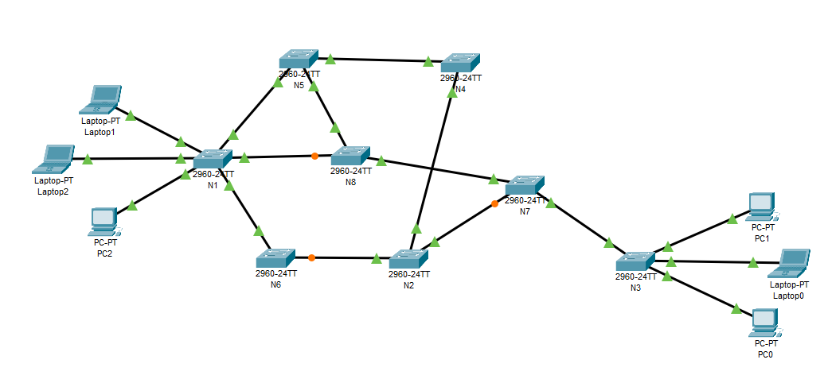

**Вывод:** в ходе работы была построена топология коммутаторов по варианту задания. К двум наиболее удаленным коммутаторам были подключены по три пользовательские станции. В качестве интерфейсов соединения использовался FastEthernet.